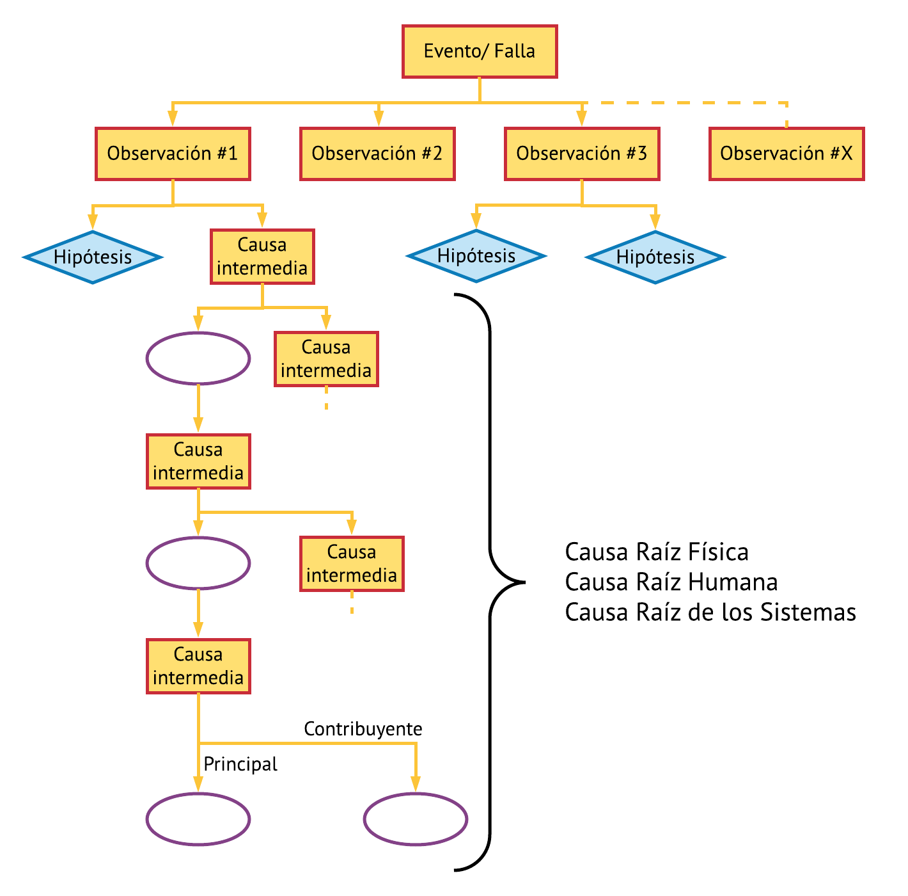

**Paso 1:** Definir el evento a investigar en no más de dos líneas, mencionando evento y consecuencias.

**Paso 2:**  Registre las observaciones: Hechos percibidos por los sentidos en el momento del evento.

**Paso 3:**  Otórguele peso a cada observación para determinar cuál analizar primero. (todas las observaciones deberán quedar explicadas).

**Paso 4:** Elabore hipótesis en base a cada observación, preguntando ¿por qué? o ¿cómo pudo ocurrir el evento? Establezca la relación causa-efecto para cada una de las hipótesis.

**Paso 5:**  Verifique las hipótesis como verdaderas o no. Diseñe los experimentos o pruebas en términos medibles. Asigne las tareas de verificación en campo. Determine qué hipótesis son ciertas.

**Paso 6:** Continúe este proceso de generación, verificación y priorización de hipótesis. En caso que alguna de las evidencias que están cerca del cuadro de incidente o falla quede explicada, baje el cuadro correspondiente al nivel donde se explica.

**Paso 7:** Pare cuando encuentre las causas raíz tanto físicas, como humanas y de sistemas.

Explique todas las ramas del árbol.

